Техническое задание
1. ДАНО:
1.1. Начальная выборка данных о пожарах, вносимых в базу данных (БД) вручную с «Карточек о пожарах».
1.2. Состав полей, сгруппированных по 8 разделам, определен в приказе МЧС № 625 от 24.12.2018.
1.3. Данные содержат искажения (значений, форматов и т.п.) и/или пропуски в полях записей.
1.4. Записи обычно используются для обработки и анализа в виде Excel-файлов.

2. ВЫПОЛНИТЬ:
2.1. Построить программный комплекс (ПК), выполняющий функции экспертной системы (ЭС), как элемента системы поддержки принятия решений (СППР), работающей в режиме информационно-советующей системы (ИСС), и предназначенной для помощи лицу, принимающему решения (ЛПР), в процессе выделения ресурсов (автомобильной и др. техники), необходимых для эффективной ликвидации пожара. В итоге ПК должен быть представлен в виде исполняемого exe-файла.
2.2. ПК должен функционировать в соответствии с укрупненной блок-схемой, приведенной на рис.1, где ЛПР обозначен красным, а Аналитик – синим цветом, каждый из которых должен иметь одно или несколько интерфейсных окон (типа рис.3) для визуализации полученных результатов и управления (задания параметров и режимов работы). Исполняемый exe-файл должен иметь возможность запускаться как в режиме Аналитика (полнофункциональный режим), так и в режиме ЛПР (с ограниченными функциями).
2.3. ПК имеет 3 функциональных раздела:
2.3.1. Подготовка данных (блоки 1,2,3 на рис. 1).
2.3.2. Обучение дерева решений (ДР) и его представление (отображение).
2.3.3. Прогнозирование на основе обученного ДР и представление результатов
ЛПРу (прогноз представить не в виде единственного, а в виде набора
вариантов с разными доверительными вероятностями).
2.3.4. Внесение решения ЛПР (окончательного, не обязательно совпадающего с прогнозом ДР) в базу данных о пожаре – данная запись пополняет БД и участвует в обучении ДР на следующих циклах применения ЭС.
2.4. Поля данных могут относиться к входным или выходным (рис. 2)
2.5. ПК должен работать в двух режимах:
2.5.1. Выходной переменной является ранг. Тогда необходимо построить блок кластерного анализа, на основании которого следует разметить выборку (в каждой записи добавить поле «Ранг»). Эта операция может выполняться после блока 1 (Разведочный анализ) или после блока 3 (Локализация данных). Ранг определяется как ранг, соответствующий минимальному евклидову расстоянию вектора ресурсов (автотехники, выделенной на пожар в данной записи) до соответствующего вектора ресурсов нормативной таблицы (см. рис. 3). Векторы ресурсов сравниваются в нормированном виде (приведенном к диапазону [0;1]).
2.5.2. Выходной переменной является любая из переменных разделов 3,4,5,6,7.

3. ИССЛЕДОВАТЬ:
3.1. Построить цифровой двойник среды (ЦДС), статистические характеристики которого соответствовали бы характеристикам начальной выборки. ЦДС должен позволять генерировать имитированные выборки данных (ИВД) с произвольным количеством записей для последующего использования в исследованиях возможностей и характеристик ЭС (ПК). ЦДС должен позволять вносить различные типы искажений в записи ИВД (см. п.1.3).
3.2. Для данных исходной БД (или ИВД) проанализировать характеристики точности прогнозирования (метрики) выходных характеристик (рангов или конкретных ресурсов – из раздела 6) для различных количеств (начиная от двух) и сочетаний входных переменных (из разделов 1 и 2). Определить оптимальные (по точности прогнозирования) сочетания для 2-х, 3-х, … входных переменных. Результаты этого раздела исследований отобразить (графически, таблично, …).
3.3. Следует провести сравнительный анализ точности прогноза необходимого количества автотехники в двух режимах (п.2.5) – прогнозируя ранги и отдельно переменные раздела 6, входящие в состав рангов.

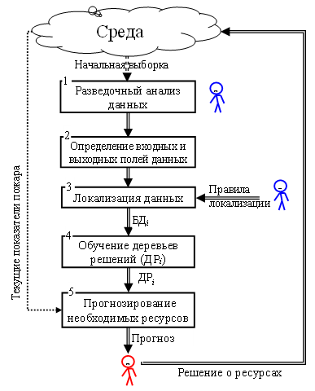
Рис. 1. Общая схема алгоритма ПК

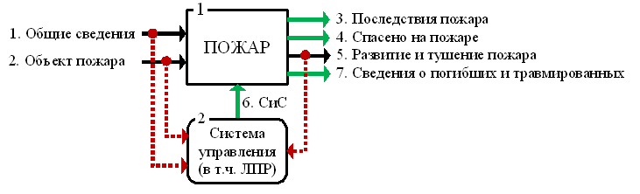
Рис. 2. Разделы входных и выходных параметров

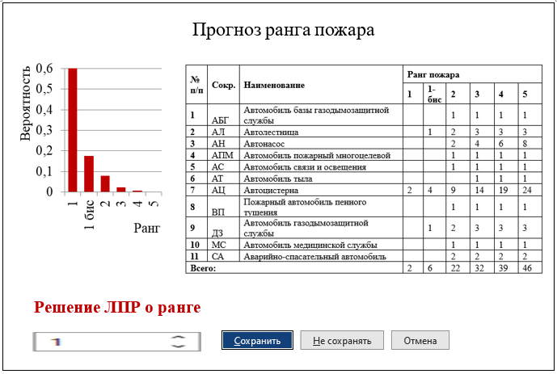
Рис. 3. Окно интерфейса ЛПР

